Pastel Imposible con Zanahoria
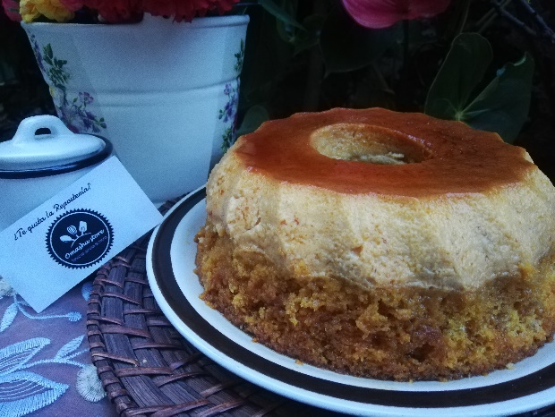
Ingredientes caramelo:
200 gr (*******) Azúcar refinada. (Caramelo)
100 ml (*******) Agua potable caliente. (Caramelo)
Ingredientes flan:
395 gr (1 Lata) Leche condensada.
***** (3 Ud) Huevo.
300 ml (*******) Leche entera.
Ingredientes bizcocho:
130 gr (1 pieza grande) Zanahoria. (Cruda, sin cascara y cortada en trozos pequeños)
***** (½ Taza) Aceite de soja de sabor suave.
***** (1 Taza) Azúcar estándar.
***** (2 Ud) Huevo. (Claras y yemas por separado)
***** (1 Taza) Harina de trigo.
***** (1 Cdita) Polvo para hornear.
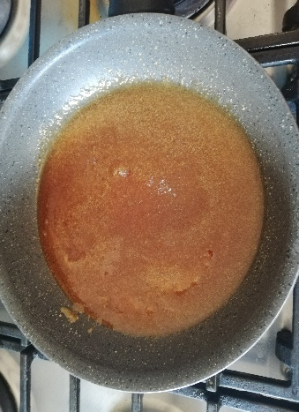
Molde cerrado de 20 cm.
Preparación caramelo:
En un sartén con antiadherente agregar los 200 gr de azúcar y llevar a fuego mínimo hasta que el azúcar tome una consistencia liquida y un color dorado claro o semi oscuro.
Agregar con cuidado el agua caliente esperando a que se disipe el vapor, mover con cuidado con ayuda de una espátula hasta que se integre el azúcar y el agua, seguir a fuego medio por 3 minutos y retirar del fuego.
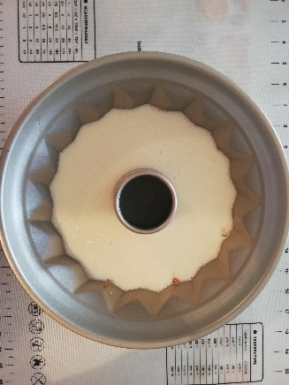
Cubrir la base y las paredes del molde con el caramelo con ayuda de la espátula y reservar.
Preparación flan:
Agregar todos los ingredientes dentro del vaso de la licuadora en el siguiente orden, leche entera, huevo y leche condensada. Mezclar bien los ingredientes por 1 a 2 minutos.
Incorporar la preparación anterior en el molde sobre el caramelo y reservar.
Preparación de bizcocho:
Separar yemas y claras de ambos huevos.
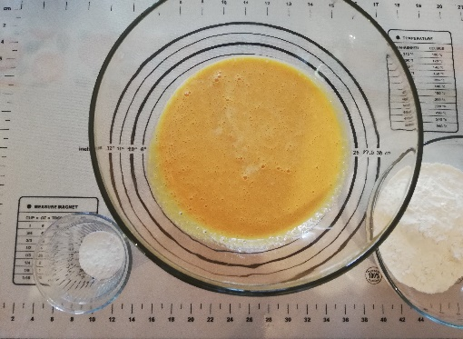
Agregar los siguientes ingredientes dentro del vaso de la licuadora en el siguiente orden, zanahoria, aceite de soja, azúcar y las yemas de huevo. Mezclar perfectamente por 2 minutos y agregar en un bowl amplio la preparación.
Batir las claras de huevo con ayuda de la batidora (a punto de turrón) hasta que doblen su volumen y se queden adheridas a las paredes del recipiente.
Cernir la harina junto con el polvo para hornear.
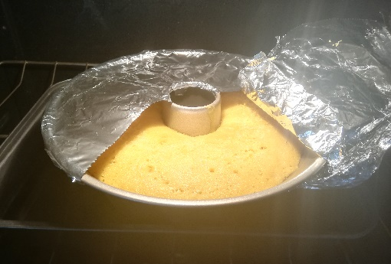
Agregar la mitad de la harina cernida a el bowl con la preparación liquida de zanahoria he incorporar con ayuda de una espátula de goma en forma envolvente, agregar la mitad de las claras de huevo a la preparación e incorporar en forma envolvente. Repetir el proceso.
Mezclar solo lo necesario para integrar la harina y rectificar que no existan grumos.
Agregar la preparación de bizcocho en el molde con el caramelo y el flan y cubrir con papel aluminio.
Levar la preparación al horno a 180ºC a baño maría por 1 hora y 30 minutos, retirar el papel aluminio y rectificar la cocción introduciendo un palillo en el centro del pastel, si este sale limpio apagar el horno y retirar el pastel, si un falta cocción deja el pastel 15 minutos mas sin papel aluminio.
Colocar el pastel sobre una rejilla de enfriamiento y dejar reposar por 30 minutos.
Colocar el plato de presentación final sobre el molde y dar vuelta al pastel de manera rápida. Retirar el molde y dejar enfriar por completo.
Sugerencias:
Se ha modificado la consistencia de caramelo para hacerlo mas líquido, sin embargo, debes tener mucho cuidado en la elaboración del mismo pues el caramelo es un elemento sumamente caliente.
El agua caliente en el caramelo hará que este se integre con mayor facilidad, si agregas agua fría, el caramelo se tornara duro y no podrá integrarse.
Debes controlar el color del caramelo, si es demasiado oscuro significa que se ha quemado y el resultado será un sabor amargo en el pastel.
Si realizas el pastel sobre un molde para “Bundt cake”, “Chimenea” o “Rosca” que son conocidos por tener un orificio en el centro, al momento de cubrir el molde con papel aluminio debes dejar este orificio sin cubrir con el objetivo de permitir el paso del aire caliente por el mismo y lograr una cocción uniforme.

